Program rozvoje obce Vysoká
Na období 2021-2027
Tento dokument schválilo Zastupitelstvo obce Vysoká na svém 17. zasedání dne 1.9.2021 usnesením č. 6/17.

Projekt „Podpora strategického řízení obcí a vzdělávání zastupitelů a úředníků Krnovska, Albrechticka a Osoblažska“
Registrační číslo projektu: CZ.03.4.74/0.0/0.0/17_080/0010060

Obsah
A) ANALYTICKÁ ČÁST 3
1. CHARAKTERISTIKA OBCE VYSOKÁ 4
1.1. Území 4
1.2. Obyvatelstvo 5
1.3. Hospodářství 7
1.4. Infrastruktura 9
1.5. Správa obce 11
1.6. SWOT analýza 13
B) NÁVRHOVÁ ČÁST 15
2. NÁVRHOVÁ ČÁST OBCE VYSOKÁ 15
2.1. Strategická vize 15
2.2. Přehled cílů a opatření 15
2.3. Opatření 16
2.4. Realizace, hodnocení a aktualizace 20
3. Závěr 20
4. Použité zdroje 21
5. Seznam grafů, TABULEK A OBRÁZKŮ 21
5.1. Grafy: 21
5.2. Tabulky: 21
5.3. Obrázky: 21

ANALYTICKÁ ČÁST

Analytická část plánu je zaměřena na komplexní zhodnocení situace v obci, charakteristiku stavu a vývoje jednotlivých oblastí života obce, přičemž klade důraz na zachycení hlavních rozvojových problémů obce a jejich příčin. Zachycuje demografickou situaci, hospodářství, infrastrukturu, vybavenost, hospodaření a fungování obce.

CHARAKTERISTIKA OBCE VYSOKÁ

Území
Obec Vysoká sousedí na severu s Polskem (gmina Lubrza), na východě s Dívčím Hradem, na jihu s Liptaní a na západě s Jindřichovem. Od okresního města Bruntál je vzdálena 47 km a od krajského města Ostrava 92 km.
Geomorfologicky patří Vysoká k provincii Česká vysočina, subprovincii Krkonošsko-jesenické (Sudetské), oblasti Jesenické (Východosudetské) (geomorfologický celek Zlatohorská vrchovina, podcelek Jindřichovská pahorkatina). Nejvyšším bodem je kopec Stráž (494 m n. m.) nad Pitárnou na hranici s Liptaní, dále Velký kopec (452/451 m n. m.) rovněž nad Pitárnou a Vysoká (451/440 m n. m.) na katastru Bartultovic.
Území Vysoké patří do povodí Odry, resp. řeky Osoblahy, která obcí protéká ze západu na východ pod názvem Petrovický potok a v Pitárné z jihozápadu přijímá potok Mušlov a od soutoku s Mušlovem se již nazývá Osoblaha.
Státní hranici v části Bartultovice tvoří Hraniční potok, který odtéká do Polska, kde se vlévá do říčky Prudník.

Obr. č. 1: Mapa správního obvodu obce Vysoká
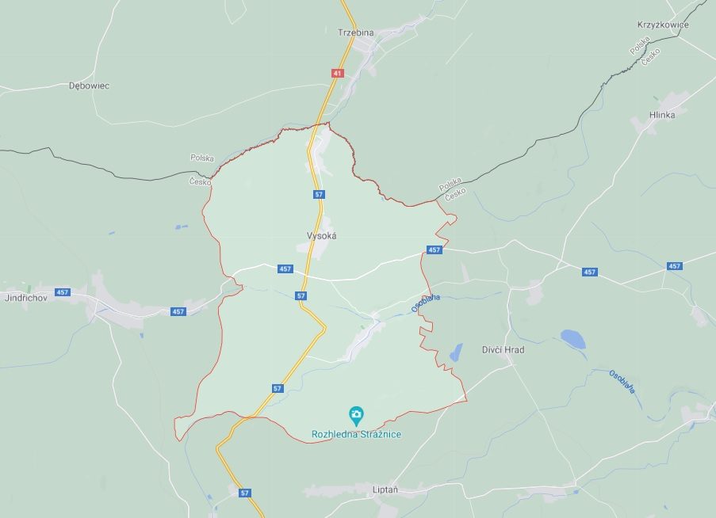

Zdroj: google maps

Historie
První písemná zmínka o těchto vsích se objevuje už roku 1267, v té době ještě netvořily celek, ale působily samostatně. Slovanské pojmenování sídla Vysoká ve Slezsku se vykládá vysokou polohou mezi vodními toky Petrovického a Hraničního potoka. Z roku 1267 se pro místo zachoval název Wiztok, později Weissack. Český název byl poprvé použit v roce 1870.

Obyvatelstvo

Počet obyvatel v obci je k 1.1.2021 celkem 306 osob, z toho je 163 mužů a 143 žen. Průměrný věk obyvatel ke stejnému datu činil 45,9 let, za posledních 10 let vystoupal průměrný věk obyvatel o 8,2 let.
Po roce 2010 byl počet obyvatel převážně kolísavý s klesající tendencí až dodnes. V porovnání s tímto rokem klesl počet obyvatel o 45 osob. Z následující tabulky a dvou grafů lze pozorovat postupné stárnutí populace a v dlouhodobém horizontu, pokles obyvatel a počty

Tab. č. 1: Počet a věkové složení obyvatel obce Vysoká v letech 2010-2021 (údaje k 1.1.)
 | 2010 | 2013 | 2015 | 2017 | 2018 | 2019 | 2020 | 2021
Počet obyvatel | 351 | 321 | 317 | 328 | 308 | 309 | 300 | 306
Průměrný věk | 37,7 | 39,8 | 41,6 | 40,6 | 43 | 44,5 | 45,3 | 45,9,
Zdroj: ČSÚ

Graf č. 1: Průměrný věk obyvatel obce Vysoká

Zdroj: ČSÚ

Graf č. 2: Počet obyvatel obce Vysoká

Zdroj: ČSÚ
Tab. č. 2: Pohyb obyvatel v letech 2013-2020 (údaje k 31.12.)
 | 2013 | 2014 | 2015 | 2016 | 2017 | 2018 | 2019 | 2020
Počet obyvatel | 321 | 321 | 317 | 311 | 328 | 308 | 309 | 300
Živě narození | 2 | 5 | 5 | 3 | 2 | 3 | 31 | 244
Zemřelí | 1 | 2 | 4 | 4 | 2 | 1 | 8 | 0
Přirozený přírůstek | 1 | 3 | 1 | -1 | - | 2 | -5 | 2
Přistěhovalí | 15 | 9 | 12 | 34 | 16 | 19 | 12 | 15
Vystěhovalí | 16 | 16 | 19 | 16 | 36 | 20 | 16 | 11
Zdroj: ČSÚ

Tab. č. 3: Pohyb obyvatel v roce 2020
 | 2016 |  | 2017 | 2018 | 2019 |  | 2020
Živě narození |  | 3 | 2 | 3 |  | 3 | 2
Zemřelí |  | 4 | 2 | 1 |  | 8 | -
Přistěhovalí |  | 34 | 16 | 19 |  | 12 | 15
Vystěhovalí |  | 16 | 36 | 20 |  | 16 | 11
Přirozený přírůstek |  | -1 | - | 2 |  | -5 | 2
Přírůstek stěhováním |  | 18 | -20 | -1 |  | -4 | 4
Celkový přírůstek |  | 17 | -20 | 1 |  | -9 | 6
Zdroj: ČSÚ

Následující graf znázorňuje počty sňatků a rozvodů v obci v letech 2010–2019. V obci se průměrně koná jedna až dvě svatby ročně. Rozvod se odehrál v letech 2013, 2017 a 2019.

Graf č. 1: Počet sňatků, rozvodů, nově narozených a zemřelých vždy k 31.12.

Zdroj: ČSÚ

Spolková činnost
Spolek Halali (dříve Občanské sdružení Halali) je zřizovatelem penzionu Hájenka, který slouží pro zdravotně handicapované děti a mládež v obci Vysoká-Pitárné na Osoblažsku. Penzion vznikl rekonstrukcí bývalé, značně zdevastované hájenky. Stojí na okraji lesa, obklopen je lesní loukou a protékajícím potokem Mušlov. Tato lokalita patří do Osoblažského výběžku Moravskoslezského kraje a vyznačuje se neobyčejně čistým ovzduším, prosyceným vzdušnými vitamíny, které jsou pro zdraví člověka zdrojem energie a vitality.
Myslivecký spolek "Lišák Vysoká" se zabývá, kromě své myslivecké činnosti, pořádáním kulturních produkcí, zábav, výstav a jiných obdobných akcí. Spolupracuje, společně FK Vysoká – Pitárné, při zajištění sportovních a kulturních akcí, pořádaných obcí.
FK Vysoká – Pitárné – Jedná se o fotbalový klub, který je členem České unie sportu.

Hospodářství

Tab. č. 4 Základní údaje o obci
 | 31. 12. 2019 | 31. 12. 2020
Celková výměra | 1 711,94 | 1 711,94
Zemědělská půda | 1 080,80 | 1 080,81
Orná půda | 744,45 | 744,45
Chmelnice | - | -
Vinice | - | -
Zahrada | 30,71 | 30,71
Ovocný sad | 17,62 | 17,62
Trvalý travní porost | 288,03 | 288,03
Nezemědělská půda | 631,13 | 631,13
Lesní pozemek | 503,81 | 503,81
Vodní plocha | 18,30 | 18,30
Zastavěná plocha a nádvoří | 17,84 | 17,84
Ostatní plocha | 91,18 | 91,18
Zdroj:ČSÚ

Ekonomika a trh práce
Zaměstnanost obyvatel je závislá na okolním trhu práce. V současnosti Úřad práce neeviduje žádná volná pracovní místa v obci.
Dle statistických údajů uvedených v tabulce č. 4 (zvýrazněno zeleně) je patrný mírný růst počtu podniků se zjištěnou aktivitou. Naopak je zaznamenán úbytek (zvýrazněno červeně) dvou podniků ze dvou na nulu v kategorii G velkoobchod, maloobchod; opravy a údržba motorových vozidel.
Tab. č. 5: Podnikatelské subjekty podle převažující odvětví k 31.1.2020
 | Registrované  podniky | Podniky se  zjištěnou aktivitou
A Zemědělství, lesnictví, rybářství | 13 | 7
B-E Průmysl celkem | 5 | 3
F Stavebnictví | 23 | 10
G Velkoobchod a maloobchod… | 31 | 11
H Doprava a skladování | 3 | .
I Ubytování, stravování a pohostinství | 14 | 2
J Informační a komunikační činnosti | 1 | .
K Peněžnictví a pojišťovnictví | . | .
L Činnosti v oblasti nemovitostí | 5 | .
M Profesní, vědecké a… | 21 | 8
N Administrativní a podpůrné činnosti | 5 | 1
O Veřejná správa a obrana… | 1 | 1
P Vzdělávání | . | .
Q Zdravotní a sociální péče | . | .
R Kulturní, zábavní a rekreační činnosti | 2 | 1
S Ostatní činnosti | 6 | 4
X nezařazeno | . | .
Zdroj: ČSÚ

Nezaměstnanost a zadluženost obyvatel
V rámci Moravskoslezského kraje bývá okres Bruntál hned po Karviné okresem s nejvyšší nezaměstnaností. V současné době tvoří míra nezaměstnanosti v obci 3,8 procenta. V Okrese Bruntál je pak 6,8 procent, v Moravskoslezském kraji nezaměstnanost činí 5,6 % v celé ČR 4 %.

Tab. č. 6: Vývoj nezaměstnanosti 31.12.2017 až 2020
 |  |  | 2017 | 2018 | 2019 | 2020
Podíl nezaměstnaných osob (v %) | celkem |  | 3,8 | 6,8 | 4,2 | 3,8
Podíl nezaměstnaných osob (v %) | pohlaví | muži | 1,7 | 7,1 | 5,4 | 1,9
 |  | ženy | 6,6 | 6,3 | 2,5 | 6,3
Zdroj: ČSÚ

Tab. č. 7: Počet uchazečů o zaměstnání a volná pracovní místa
Vysoká
(okres Bruntál)
Počet uchazečů o zaměstnání v evidenci úřadu práce | celkem |  | 12
Počet uchazečů o zaměstnání v evidenci úřadu práce | pohlaví | muži | 6
 |  | ženy | 6
Pracovní místa v evidenci úřadu práce | celkem |  | 2
Zdroj: ČSÚ,
Data k zadluženosti obyvatel ukazují, že se podíl osob v exekuci v obci Vysoká pohybuje pod hodnotou okresu i kraje. Např. v roce 2016 tvořil podíl osob v exekuci 9,45 %, přičemž na území ORP Bruntál byl podíl osob v exekuci 15,08 % a v Moravskoslezském kraji 10,91 %

Tab. č. 8: Podíl osob v exekuci
Rok | Podíl osob v exekuci obec Vysoká | Podíl osob v exekuci okres Bruntál | Podíl osob v exekuci Moravskoslezský kraj
2016 | 9,45 % | 15,08 % | 10,91 %
2017 | 10.18 % | 14,95 % | 11,64 %
2019 | Data nejsou k dispozici | 13,97 % | 10,16 %
Zdroj: www.mapaexekuci.cz

Infrastruktura

Technická infrastruktura
Obec není plynofikována. V roce 1993 dostala obec Vysoká výzvu vstoupit do Sdružení obcí Osoblažska a podílet se na vybudování vodárny v Třemešné a s ní souvisejícího skupinového vodovodu. V roce 1999 byla vodárna v Třemešné uvedena do provozu a většina obce je tak zásobena z tohoto zdroje. Čtyřem občanům, kteří nejsou napojeni na vodovodní řád, přispěla obec 50 000 Kč na vybudování studny. Obec nemá na celém svém území vybudovanou odpadní kanalizaci. Obec je pokryta veřejným osvětlením, ale technický stav této sítě není dobrý. V obci je vybudována dešťová kanalizace. Mezi Vysokou a Bartultovicemi se nachází umělá vodní nádrž, která je však zarostlá a zabahněná.

Dopravní infrastruktura
Obcí prochází silnice první třídy číslo 57 ze směru Opava a Krnov. Tato silnice dále navazuje na Polskou silniční síť směr Prudnik. Místní část Vysoká a Bartultovice jsou spojeny s částí Pitárné silnicí třetí třídy číslo 45715 a 45826. S městem Osoblaha je obec spojena silnicí druhé třídy číslo 457. Na silnici třetí třídy 45826, která prochází obcí Pitárné se nachází mostky přes řeku Mušlov, které jsou v horším technickém stavu.

Dopravní obslužnost
Spojení obce Vysoká s okolními městy je autobusovou dopravou (je zajišťována regionální společností Transdev Moravia s.r.o.). Nejbližší napojení na železniční síť je ve stanici Jindřichov ve Slezsku. Toto napojení je využíváno při cestování do okresního města Bruntál. Přímé spojení s městem Bruntál autobusovou dopravou neexistuje. Pro efektivní cestování veřejnou dopravou je nutné kombinovat železniční a autobusovou dopravu. Lze však konstatovat, že spojení nenavazuje u všech spojů zcela dostatečně.
Tab. č. 9: Spojení s městem Krnov
 | Počet spojů za den z Krnova | Počet spojů za den do Krnova
Pondělí až pátek | 4 | 3
Sobota a neděle | 1 | 2
Zdroj: IDOS

Vybavenost – služby a firmy v obci
K občanskému vybavení v obci Vysoká patří obecní úřad, knihovna v obci Vysoká a její místní části Pitárné, obchod se smíšeným zbožím ve Vysoké a místních částech Pitárné a Bartultovice, restaurační zařízení Western v Bartultovicích a pohostinství v Pitárné. Nachází se zde také 2 kostely se hřbitovy ve Vysoké a v místní části Pitárné. Hřbitov v Pitárné je ve špatném technickém stavu.
Obecní knihovna Vysoká je umístěna v Informačním centru obce. Obecní knihovna Pitárné je umístěna v Kulturním domě obce. Je k dispozici zhruba 2000 titulů, zejména krásná literatura pro dospělé, detektivky, historická literatura a literatura naučná. Pro děti je velký výběr pohádek, naučná a krásná literatura.
Knihovny poskytují tyto služby:

- půjčování knih z vlastního i výměnného fondu
- meziknihovní výpůjční služba - zprostředkování knih z jiných knihoven
- studium materiálů v prostorách knihovny
- odborná pomoc při vyhledávání knih
- přístup na internet

Školství a vzdělávání
V obci Vysoká se nachází mateřská škola. Žáci základních škol dojíždí za vzděláním do okolních obcí Osoblaha, Jindřichov, Třemešná či Město Albrechtice. Střední školy jsou nejblíže dostupné v Městě Albrechticích, Krnově a Bruntále a vysoké a vyšší odborné školy v Krnově, Bruntále a Opavě.
Zdravotnictví a sociální péče
Obyvatelé obce musí k lékařům dojíždět do okolních obcí a měst (zejména pak Jindřichov, Osoblaha, Město Albrechtice). Nejbližší nemocnice je ve městě Krnov. Na území obce není žádné zdravotnické zařízení, ani lékárna. Na území jsou dostupné terénní sociální služby pro rodiny s dětmi. Obec je zapojena do střednědobého plánování sociálních služeb. Plánování sociálních služeb Albrechticka začalo v roce 2008. Společně plánují obce spadající pod správní obvod Městského úřadu Město Albrechtice. Jedná se o obce Heřmanovice, Holčovice, Janov, Jindřichov, Liptaň, Město Albrechtice, Petrovice, Třemešná a Vysoká.
Kultura, sport a volnočasové aktivity
- Sportovní areál v Pitárné s fotbalovým hřištěm, workoutovým hřištěm, cvičebními prvky pro seniory, dětským hřištěm a víceúčelovým hřištěm
- Vysoká – 2 dětská hřiště
- Bartultovice dětské hřiště a cvičební prvky pro seniory

Turismus
V obci se nachází ubytování v hotelu Royal v Bartultovicích s 19 pokoji a 4 mi apartmány. Obec i celá oblast je ideální pro rozvoj venkovské turistiky- Tato turistika představuje ideální způsob trávení volného času v přírodě, zvláště pro obyvatele průmyslových center. Lidé s velkým pracovním nasazením v dnešní době potřebují odpočívat především v příjemném prostředí přírody. Největším lákadlem je rozmanitá členitá krajina a široká síť turistických a cyklistických tras, hipotras atp. V současnosti chybí napojení cyklotras a cyklostezek na Polsko a dále pak na Osoblažsko a směr Liptaň.
Příroda v okolí obce je místy téměř nedotčená. V okolí obce se nabízí také základní možnosti sportovního vyžití a rekreace. Najdeme zde několik koupališť i sportovní areály různého zaměření. Milovníky kultury a historie potěší také řada památek a pestrá historie celé oblasti (hrady, zámky, kostely, sakrální historické stavby, atp.). V neposlední řadě jsou pak lákadlem akce kulturně společenského typu, pořádané v obcích mikroregionu.
Více například zde: https://www.mikroregion-osoblazsko.cz/

Správa obce

Obec Vysoká vznikla podle zákona č. 367/1990 Sb., o obcích ve znění pozdějších předpisů dnem voleb do obecního zastupitelstva v roce 1990. Obec vykonává svoje funkce podle zákona č. 128/2000 Sb., ve znění pozdějších předpisů. Správu obce vykonává starostka, dva místostarostové a obecní zastupitelstvo. V obci je také zřízen kontrolní a finanční výbor. Celkový počet osob v zastupitelstvu (včetně starostky a místostarostů) je 7 osob.

Obecní úřad a jeho kompetence
Obecní úřad Vysoká je obcí I. stupně a nevykonává správní činnosti pro jiné obce, zajišťuje správu pouze pro své území. Obecní úřad má ve správě tři části obce (Vysoká, Bartultovice a Pitárné).
Typ obce | .
Obec s rozšířenou působností | Krnov
Pověřený obecní úřad | Město Albrechtice
Pracoviště finančního úřadu | Krnov
Katastrální pracoviště | Krnov
Matriční úřad | Jindřichov
Katastrální plocha (ha) | 1711,94
Počet katastrů | 3
Počet částí obce | 3
Nadmořská výška (m nad mořem) | 305
První písemná zpráva (rok) | 1267
Zdroj ČSÚ
Obec Vysoká je členem dobrovolného svazku obcí: Mikroregion Krnovsko, Mikroregion – Sdružení obcí Osoblažska a Euroregion Praděd.

Hospodaření a majetek obce
Obec hospodaří dlouhodobě s vyrovnaným rozpočtem. Toto zjištění je opřeno o informace v tabulkách a grafech níže. Lze také konstatovat pokles příjmů v roce 2020 a předpokládat tento trend i v roce 2021. Pokles těchto příjmů byl způsoben snížením příjmu ze sdílených daní, způsobených především omezením podnikání v rámci opatření proti covid 19.
Tab. č. 10: Hospodaření obce v roce 2018 a 2020
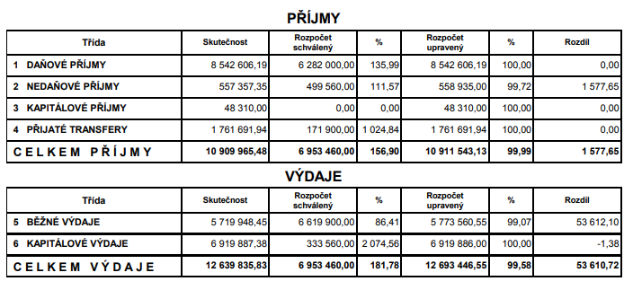
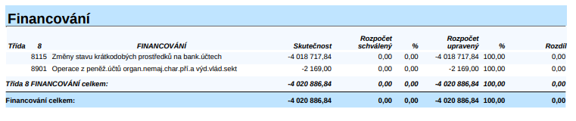
Zdroj: obec Vysoká

Tab. č. 11: Porovnání příjmů ze sdílených daní za roky 2018 a 2019
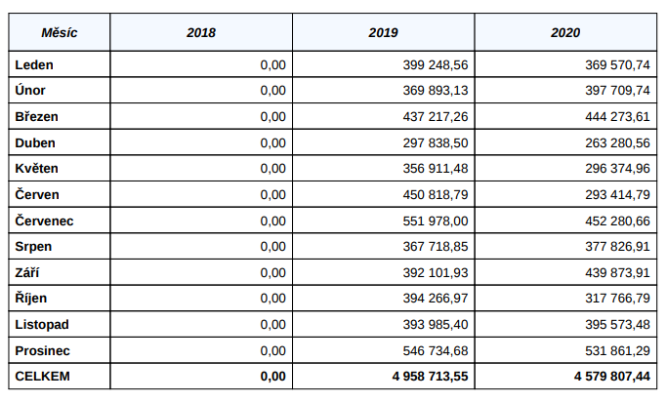
Zdroj: obec Vysoká

SWOT analýza
SWOT analýza je dnes již standardní analytickou metodou regionálního rozvoje. Její podstatou je odhalení a současně vzájemné porovnávání vnitřních silných a slabých stránek a vnějších podmínek působících na obec. Jedná se o analýzu hlavních tendencí současného a budoucího vývoje obce. Smysl SWOT analýzy spočívá v akceptování silných stránek a odstraňování (nebo alespoň omezování) stránek slabých, čímž se zvyšuje pravděpodobnost budoucí realizace příležitostí, a naopak se omezuje dopad pojmenovaných hrozeb. Výsledky SWOT analýzy slouží jako základ pro vymezení problémových oblastí, zaměření rozvojového plánu obce a zacílení stanovených opatření.

Tab. č. 12: SWOT analýza obce Vysoká
 | SILNÉ STRÁNKY (S) | SLABÉ STRÁNKY (W)
Vnitřní faktory | - Mateřská škola  - Sportovní areál v Pitárné fotbalové hřiště, workoutové a dětské hřiště, víceúčelové hřiště  a cvičební prvky pro seniory  - Vysoká – 2 dětská hřiště  - Bartultovice dětské hřiště a cvičební prvky pro seniory  - Kulturní dům a Společenský dům  - Myslivecký spolek Lišák  - Fotbalový klub Vysoká - Pitárné  - Obec přispěla 4 občanům, kteří nejsou pokryti vodovodním řádem 50 000 Kč na vybudování studny | - Nevyhovující stav hřbitova v Pitárné a veřejného prostranství u obchodu v Pitárné  - neaktualizovaný územní plán (2002)  - na celém SO není vyřešena kanalizace  - obec nemá obecní byty  - nevyhovující stav vedení veřejného osvětlení  - chybí napojení cyklostezek na Polsko a Osoblažsko- směr Liptaň  - Umělá vodní nádrž mezi Vysokou a Bartultovicemi je zabahněná a zarostlá  - zhoršující se stav tří mostů přes říčku Mušlov v Pitárné  - populace v obci stárne, mladí se vystěhovávají do měst  - senioři prodávají své domy rekreantům  - obyvatelé v produktivním věku dojíždí do zaměstnání mimo obec, nejsou zde pracovních příležitostí
 | PŘÍLEŽITOSTI (O) | HROZBY (T)
Vnější faktory | - Zpracování projektové žádosti o dotaci na revitalizaci hřbitova v Pitárné a veřejného prostranství u obchodu v Pitárné  - zpracování projektové žádosti o dotaci na tvorbu územního plánu 2022-2027  - zpracování žádosti o dotace na domovní ČOV  - možnost výstavby obecních bytů a malometrážních bytů pro seniory  - zpracování projektové žádosti o dotaci na výměnu elektrického vedení veřejného osvětlení za kabelové  - zpracování projektové žádosti o dotaci na vybudování cyklostezky – napojení na Polsko a Osoblažsko  - zpracování žádosti o dotaci na revitalizaci Umělé vodní nádrže  - zpracování žádosti o dotaci na opravy tří mostů přes říčku Mušlov v Pitárné | - Snížení objemu financí v RUD  - živelní pohromy  - úbytek obyvatel
Zdroj: vlastní zpracování

NÁVRHOVÁ ČÁST

NÁVRHOVÁ ČÁST OBCE VYSOKÁ

Návrhová část dokumentu vychází z jeho analytické části a reaguje na potřeby obce určením strategické vize, stanovení dvou širších cílů a navržením osmi konkrétních opatření. Realizací jednotlivých opatření směřujeme k naplnění obecného cíle, který je cestou k vytčené vizi, kam chceme dojít.
Jednotlivá opatření byla navržena pracovním týmem, který tvořil starosta obce, členové Zastupitelstva a pracovníci Mikroregionu Osoblažsko, následně došlo k jejich doplnění ze strany veřejnosti v rámci připomínkovacího řízení.

Strategická vize

Postupné zkvalitňování podmínek života v obci Vysoká a zatraktivnění turistického ruchu.

Přehled cílů a opatření

Návrhová část dokumentu vychází z jeho analytické části a reaguje na potřeby obce určením strategické vize, stanovení širších cílů a navržením konkrétních opatření. Realizací jednotlivých opatření směřujeme k naplnění obecných cílů, které jsou cestou k vytčené vizi, kam chceme dojít.
Jednotlivá opatření byla navržena pracovním týmem, který tvořil starosta obce a členové Zastupitelstva. Následně došlo k jejich doplnění ze strany veřejnosti v rámci připomínkovacího řízení.
Stanovená opatření obsahují podrobnější stručný popis, přehled jednotlivých aktivit vedoucích k jeho naplnění, informace o zodpovědných osobách a předpokládané náklady. U každého opatření je vždy uveden také přepokládaný termín realizace.

CÍL 1: ZLEPŠENÍ PODMÍNEK ŽIVOTA VE SPRÁVNÍM OBVODU OBCE VYSOKÁ
  - Zajištění revitalizace veřejného prostranství u obchodu v Pitárné a hřbitova v Pitárné
  - Zajištění tvorby územního plánu 2022-2027
  - Zajištění výstavby domovních ČOV
  - Zajištění výměny elektrického vedení veřejného osvětlení za kabelové
  - Podpora výstavby obecních bytů
  - Podpora výstavby malometrážních bytů pro seniory ve Vysoké
  - Zajištění finančních prostředků na opravu tří mostů ve správním obvodu obce Vysoká

Cíl 2: PODPORA TURISTICKÉHO RUCHU VE SPRÁVNÍM OBVODU OBCE VYSOKÁ

  - Zajištění zpracování projektu a vybudování napojení cyklostezek na Polsko a Osoblažsko
  - Zpracování žádosti o dotaci na revitalizaci Umělé vodní nádrže

Opatření

CÍL 1: | ZLEPŠENÍ PODMÍNEK ŽIVOTA VE SPRÁVNÍM OBVODU OBCE VYSOKÁ

OPATŘENÍ 1.1 | Zajištění revitalizace veřejného prostranství u obchodu v Pitárné a hřbitova v Pitárné
Stručný popis | - Obec získala pozemky od Pozemkového úřadu a od církve. Jejich stav není vyhovující. Jedná se o zbudování parkoviště, chodníku a zeleně, stanoviště na odpadové nádoby.  - Revize hrobových míst, revitalizace zeleně a vybudování chodníků.
Časový harmonogram | 2021-2027
Předpokládané náklady opatření v Kč včetně DPH | celkem | 0,-
 | - z toho investiční | 0,-
 | - z toho neinvestiční | 0,-
Zodpovědný realizátor | Starosta obce Vysoká

OPATŘENÍ 1.2 | Zajištění tvorby územního plánu 2022-2027
Stručný popis | Zajištění dotačního programu na zpracování územního plánu obce Vysoká na období 2022-2027.
Časový harmonogram | 2021-2022
Předpokládané náklady opatření v Kč včetně DPH | celkem | 0,-
 | - z toho investiční | 0,-
 | - z toho neinvestiční | 0,-
Zodpovědný realizátor | Zastupitelstvo obce Vysoká a starosta obce Vysoká

OPATŘENÍ 1.3 | Zajištění výstavby domovních ČOV
Stručný popis | Zajištění zpracování projektové žádosti o dotaci na vybudování domácích ČOV u rodinných domů postavených mimo veřejnou kanalizaci.
Časový harmonogram | 2021-2027
Předpokládané náklady opatření v Kč včetně DPH | celkem | 0,-
 | - z toho investiční | 0,-
 | - z toho neinvestiční | 0,-
Zodpovědný realizátor | Starosta obce Vysoká

OPATŘENÍ 1.4 | Zajištění výměny elektrického vedení veřejného osvětlení za kabelové
Stručný popis | Nevyhovující stav vedení elektrického proudu veřejného osvětlení – výměna za kabeláž na celém SO obce Vysoká.
Časový harmonogram | 2021-2027
Předpokládané náklady opatření v Kč včetně DPH | celkem | 800 000,-
 | - z toho investiční | 800 000,-
 | - z toho neinvestiční | 0,-
Zodpovědný realizátor | Starosta obce Vysoká

OPATŘENÍ 1.5 | Podpora výstavby obecních bytů
Stručný popis | Zmapování potřeb obyvatel v oblasti bydlení, kvantifikace reálného počtu bytů a zjišťování možností dotačních prostředků na výstavbu obecních bytů s cílem vytvoření podmínek pro udržení mladých rodin v obci.
Časový harmonogram | 2021-2027
Předpokládané náklady opatření v Kč včetně DPH | celkem | 0,-
 | - z toho investiční | 0,-
 | - z toho neinvestiční | 0,-
Zodpovědný realizátor | Starosta obce Vysoká

OPATŘENÍ 1.6 | Zajištění výstavby malometrážních bytů pro seniory
Stručný popis | Podaná žádost na MMR – výstavba 8 bytových jednotek pro seniory.
Časový harmonogram | 2021-2027
Předpokládané náklady opatření v Kč včetně DPH | Celkem - dotace | 4 800 000,-
 | - z toho investiční | 4 800 000,-
 | - z toho neinvestiční | 0,-
Zodpovědný realizátor | Zastupitelstvo obce Vysoká

OPATŘENÍ 1.7 | Zajištění finančních prostředků na opravu tří mostů ve správním obvodu obce Vysoká
Stručný popis | Zajištění dotačního programu na zpracování projektové dokumentace na opravu 3 mostů v katastru obce.
Časový harmonogram | 2022-2027
Předpokládané náklady opatření v Kč včetně DPH | celkem | 6 000 000,-
 | - z toho investiční | 6 000 000,-
 | - z toho neinvestiční | 0,-
Zodpovědný realizátor | Zastupitelstvo obce Vysoká a starosta obce Vysoká

CÍL 2. | PODPORA TURISTICKÉHO RUCHU VE SPRÁVNÍM OBVODU OBCE VYSOKÁ

OPATŘENÍ 2.1 | Zajištění zpracování projektu a vybudování napojení cyklostezek na Polsko a Osoblažsko
Stručný popis | Zajištění vhodného dotačního titulu na zpracování projektu a výstavbu dvou cyklostezek (Bartultovice návaznost na Polsko a Pitárné navazující na Liptaň a Osoblažsko).
Časový harmonogram | 2021-2027
Předpokládané náklady opatření v Kč včetně DPH | celkem | 0,-
 | - z toho investiční | 0,-
 | - z toho neinvestiční | 0,-
Zodpovědný realizátor | Zastupitelstvo a starosta obce Vysoká

OPATŘENÍ 2.2 | Zpracování žádosti o dotaci na revitalizaci Umělé vodní nádrže
Stručný popis | Zpracování projektu revitalizace Umělé vodní nádrže, která je zabahněná a zarostlá rákosím a náletovými dřevinami.
Časový harmonogram | 2021-2027
Předpokládané náklady opatření v Kč včetně DPH | celkem | 0,-
 | - z toho investiční | 0,-
 | - z toho neinvestiční | 0,-
Zodpovědný realizátor | Zastupitelstvo obce Vysoká

Realizace, hodnocení a aktualizace
Zajišťování naplňování programu bude mít na starosti Zastupitelstvo obce v čele se starostou. Monitoring, tedy kontrola naplňování a realizace plánu, bude probíhat dle potřeb obce, minimálně 1x za 2 roky a bude ho provádět Zastupitelstvo obce. Při monitoringu bude kladen důraz především
na sledování nashromážděných dat a informací, které pomohou k vyhodnocení průběhu realizace dílčích aktivit jednotlivých opatření a cílů. Bude sledováno zejména:
- naplňování stanovených aktivit pro dané období,
- důvody, proč nedošlo k jejich realizaci,
- vyhledávání a zajišťování zdrojů pro financování aktivit strategického plánu a s tím spojena finanční náročnost,
- projednávání změn strategického plánu (např. změna klíčových aktivit, změna priority
či plánovaná doba realizace)
- schvalování aktualizace.
Tento strategický dokument je dokumentem, který je potřeba aktualizovat v závislosti na průběhu realizace jeho částí. Každé změny a aktualizace budou schváleny na zasedání Zastupitelstva obce.
Dokument bude zveřejněn na webových stránkách obce a zároveň bude přístupný k nahlédnutí v listinné podobě na obecním úřadě.

Závěr

Program rozvoje obce Vysoká je primárním rozvojovým dokumentem, kterým se bude řídit rozvoj obce v následujících 7 letech. Stanovuje rámce a priority rozvoje a každý významnější rozvojový záměr by s ním měl být v souladu, stejně jako například příprava rozpočtu obce či zpracování jiných strategických dokumentů.

Použité zdroje

- Webové stránky obce Vysoká
- Český statistický úřad
- Webové stránky Moravskoslezského kraje
- Mapa exekucí - www.mapaexekuci.cz
- Monitor – kompletní přehled veřejných financí – www.monitor.statnipokladna.cz
- www.kodis.cz

Seznam grafů, TABULEK A OBRÁZKŮ

Grafy:
Graf č. 1: Průměrný věk obyvatel obce Vysoká
Graf č. 2: Počet obyvatel obce Vysoká
Graf č. 3: Počet sňatků, rozvodů, nově narozených a zemřelých vždy k 31.12.

Tabulky:
Tab. č. 1: Počet a věkové složení obyvatel obce Vysoká v letech 2010-2021 (údaje k 1.1.)
Tab. č. 2: Pohyb obyvatel v letech 2013-2020 (údaje k 31.12.)
Tab č. 3: Pohyb obyvatel v roce 2020
Tab. č. 4 Základní údaje o obci
Tab. č. 5: Podnikatelské subjekty podle převažující odvětví k 31.1.2020
Tab. č. 6: Vývoj nezaměstnanosti 31.12.2017 až 2020
Tab. č. 7: Počet uchazečů o zaměstnání a volná pracovní místa
Tab. č. 8: Podíl osob v exekuci
Tab. č. 9: Spojení s městem Krnov
Tab. č. 10: Hospodaření obce v roce 2018 a 2020
Tab. č. 11: Porovnání příjmů ze sdílených daní za roky 2018 a 2019
Tab. č. 12: SWOT analýza obce Vysoká

Obrázky:
Obr. č. 1: Mapa správního obvodu obce Vysoká

